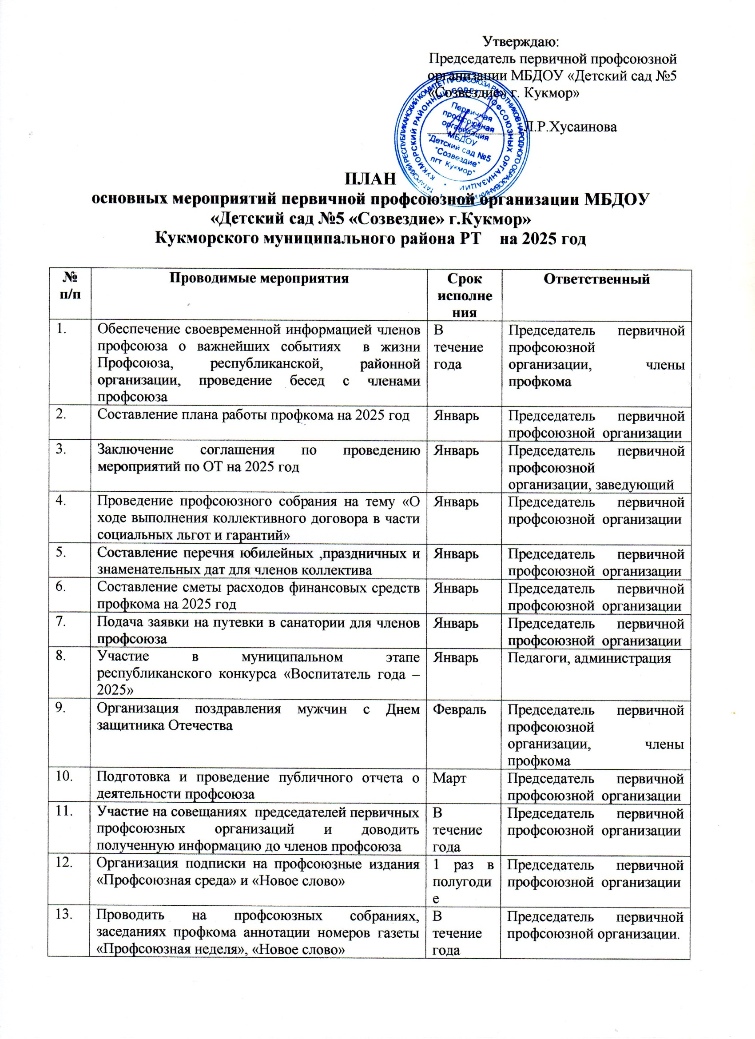

15. | Предоставление информации членам профсоюза о республиканских проектах: «Путевка за полцены»; «Профсоюзный УИК-ЭНД»; «За здоровьем – в Крым»; «Тур на теплоходе». | В течение года | Председатель первичной профсоюзной организации.
16. | Проведение торжественного мероприятия, приуроченного ко Дню дошкольного работника | Сентябрь | Председатель первичной профсоюзной организации, члены профкома
17. | Подготовка информации по выполнению критериев оценки эффективности деятельности первичной профсоюзной организации по итогам 2024 года | Сентябрь | Председатель первичной профсоюзной организации, члены профкома
18. | Обновление информации на профсоюзной страничке сайта ДОУ, профсоюзном уголке. | В течение года | Председатель первичной профсоюзной организации, члены профкома
19. | Проведение декады, приуроченной Всемирному дню охраны труда. | Апрель, по особому плану | Председатель первичной профсоюзной организации, члены профкома
20. | Рассмотрение обращений членов профсоюза. | По мере необходимости | Председатель первичной профсоюзной организации, члены профкома
21. | Рассмотрение заявлений на материальную помощь | По мере поступления | Председатель первичной профсоюзной организации, члены профкома
22. | Анализ профсоюзного членства в коллективе, удержания профсоюзных взносов | В течение года | Председатель первичной профсоюзной организации, члены КРК
23.. | Организация работы по использованию информационных технологий в профсоюзной деятельности, в том числе по проекту «Цифровой Профсоюз». | В течение года | Председатель первичной профсоюзной организации, члены профкома
24. | Регулярное информирование членов профсоюза о результатах работы профсоюза по защите прав и профессиональных интересов работников, о позиции профсоюзов по конкретным проблемам на профсоюзных собраниях, на профсоюзном уголке и на страничке «Профсоюзная жизнь» на сайте ДОУ. | В течение года | Председатель первичной профсоюзной организации, члены профкома
25. | Продолжить совершенствование системы социального партнерства в целях достижения наиболее эффективных результатов и решения вопросов социально-экономических, трудовых и профессиональных интересов работников ДОУ; - осуществлять анализ выплаты заработной платы работникам ДОУ. | Постоянно | Председатель первичной профсоюзной организации, члены профкома
26. | Разработка макета, проведение и обсуждение по принятию соглашения о внесении изменений и дополнений в коллективный договор, зарегистрировать дополнения и изменения в Центре занятости населения | Февраль-март | Председатель первичной профсоюзной организации, члены профкома
27. | Анализ данных охвата профсоюзным членством в ДОУ | Регулярно | Председатель первичной профсоюзной организации, члены профкома
28. | Реализация мероприятий по охране труда в ДОУ (по особому плану). | Январь | Председатель первичной профсоюзной организации, члены профкома
29. | Чествование и прием в ряды Профсоюза молодых специалистов с вручением профсоюзных билетов. | Сентябрь | Председатель первичной профсоюзной организации, члены профкома
30. | Участие в подготовке и проведении в ДОУ Дня профсоюзного активиста, Дня пожилого человека, Дня знаний, Дня дошкольного работника, 8-Марта, Нового года, Всемирного Дня охраны труда. | В течение года | Председатель первичной профсоюзной организации, члены профкома
31. | Участие в организации и проведении спортивных мероприятий для работников ДОУ. | В течение года | Председатель первичной профсоюзной организации, члены профкома
32. | Организация чествования юбиляров - членов профсоюза | В течение года | Председатель первичной профсоюзной организации, члены профкома
33. | Организация контроля удержания и распределения членских профсоюзных взносов | Май | Председатель первичной профсоюзной организации, члены профкома
34. | Проверка оформления финансовой документации первичной профсоюзной организации, деятельности ревизионной комиссии. Проверка ведения делопроизводства первички. | В течение года | Председатель ревизионной комиссии, члены комиссии
35. | Организация и проверка организационно - финансовой работы. | Сентябрь | Председатель ревизионной комиссии
36. | Проведение 2-3 рейдов совместно с администрацией ДОУ общественного контроля, за выполнением норм питания и выполнением трудовой дисциплины в ДОУ | Март | Администрация, председатель первичной профсоюзной организации
37. | Участие в экологическом субботнике по уборке территории | Апрель | Администрация, профком
38. | Организация проверки личных дел, трудовых договоров | Апрель | Заведующий
39. | Проведение рейдов по группам и территории ДОУ с целью анализа состояния охраны труда | Май | Ответственный по ОТ, профком
40. | Подготовка групп, здания, игровых участков к новому учебному году | Июнь- август | Заведующий, профком
41. | Организация и проведение Профсоюзной недели в рамках Дня профсоюзов Республики Татарстан | Сентябрь | Председатель первичной профсоюзной организации, члены профкома
42. | Проверка режима труда и отдыха членов профсоюза | Сентябрь | Председатель первичной профсоюзной организации
43. | Подготовка статотчета о членстве в профорганизации МБДОУ «Детский сад №5 «Созвездие» г. Кукмор» | Ноябрь | Председатель первичной профсоюзной организации
44. | Составление графика отпусков сотрудников ДОУ на 2026 год | Декабрь | Администрация, профком
45. | Организация и проведение Новогоднего праздника для детей членов Профсоюза | Декабрь | Председатель первичной профсоюзной организации, члены профкома

